МИНИСТЕРСТВО НАУКИ И ВЫСШЕГО ОБРАЗОВАНИЯ РФ
СОВЕТ РЕКТОРОВ ВУЗОВ ТОМСКОЙ ОБЛАСТИ
ОТКРЫТАЯ РЕГИОНАЛЬНАЯ МЕЖВУЗОВСКАЯ ОЛИМПИАДА 2018-2019
ГЕОГРАФИЯ (8-9 КЛАСС)
ЗАКЛЮЧИТЕЛЬНЫЙ ЭТАП
2 ВАРИАНТ

Инструкция по выполнению заданий ОРМО про географии

Олимпиадная работа состоит из двух частей, включающих в себя 9 заданий. Часть I содержит 5 тестовых заданий с кратким ответом. Часть II содержит 4 задания расчётного и аналитическо-логического характера.
На выполнение работы отводится 4 часа (240 минут).
Ответы к заданиям части I (1–5) записываются в виде буквы, последовательности букв, слова (словосочетания) или набора цифр и букв (задания на соответствие).
В ответах на задания Части II требуется записать или решение задачи с ходом рассуждения, или определить географический объект и ответить на дополнительные поставленные вопросы, или выполнить иные действия, указанные в задании.
При выполнении заданий можно пользоваться черновиком. Записи в черновике не учитываются при оценивании работы.
ВНИМАНИЕ! Не разрешается иметь и использовать на экзамене мобильные телефоны или иные средства связи; справочные и картографические (карты, атласы) материалы.
Баллы, полученные Вами за выполненные задания, суммируются. Постарайтесь выполнить, как можно больше заданий, и набрать наибольшее количество баллов. Максимальное количество баллов за олимпиаду – 100!
I. Т е с т о в ы е з а д а н и я

1. Выберите сочетание метеоусловий, которое будет способствовать накоплению в воздухе вредных веществ, выбрасываемых в атмосферу стационарным источником загрязнения?
А) Приподнятая температурная инверсия, слабый ветер, местонахождение на открытой территории.
Б) Высокая влажность воздуха, сильный ветер, высокое атмосферное давление.
В) Приземная температурная инверсия, штиль, местонахождение в котловине.
Г) Активная конвекция, высокое атмосферное давление, местонахождение в долине реки.
1 балл

2. Продолжите предложение. Растения, приспособившиеся к жизни в сухих степях, полупустынях и пустынях, и способные переносить перегрев и обезвоживание при потерях воды до 20-50%, называются ……… 2 балла

3. Выберите все правильные утверждения:
А) на полуострове Юкатан в полдень предметы могут отбрасывать тень на юг
Б) основной ареал проживания ногайцев расположен в Хабаровском крае
В) кактусово-акациевые саванны являются характерным растительным сообществом (биотопом) центральных котловин Мексиканского нагорья
Г) наука о физических, химических и биологических аспектах озёр и других пресных водоёмов называется лимнологией
Д) глубина сезонного промерзания грунтов зависит только от степени континентальности климата
Е) остров Европа находится в Тирренском море
Запишите буквы, под которыми указаны верные ответы. 3 балла

4. Расположите перечисленных учёных и путешественников по годам их жизнедеятельности в хронологической последовательности, начиная с античности:
А) Бартоломеу Диаш Б) Пифей В) П.П.Семёнов-Тян-Шанский Г) А.Гумбольдт Д) Ибн Сина
Запишите буквы, под которыми указаны верные ответы.
5 баллов

5. Перед вами список следующих крупных бассейнов или месторождений мира:
А) Чукикамата Б) Шельф Боливар В) Ковдор Г) Аральское.
Найдите соответствие между условным знаком (записав его расшифровку), месторождением из списка и страной (или субъектом РФ), на территории которого оно находится.

Условный знак | Расшифровка условного знака (название минерального ресурса) | Название месторождения | Субъект РФ или страна, на территории которой находится это месторождение
 | 1
 | 2
 | 3
 | 4
10 баллов

II. Р а с ч ё т н ы е и а н а л и т и ч е с к о – л о г и ч е с к и е з а д а н и я

6. Топографический диктант. Замените необходимые слова в тексте соответствующими условными знаками топографической карты. Ответ запишите в виде последовательного перечня номеров условных знаков. Ответьте на дополнительный вопрос.
Турист запланировал совершить путешествие по своему району. Он вышел в 10 часов утра и пошёл по компасу строго на север. Ему надо было пройти мимо мукомольной фабрики вдоль железной дороги, чтобы выйти из города. Затем по мосту он пересёк реку и вышел к берёзовому лесу, за которым начался заболоченный луг. Минуя его, к вечеру турист вышел к озеру, где устроил ночёвку. На утро его маршрут пролегал по разнотравному лугу, конефермы, мимо посёлка и фруктового сада. Дальше его путь лежал по недавней вырубке с кустарником и вверх по закустаренному склону. На вершине холма находилась метеостанция. К вечеру, спустившись с него в лощину, турист обнаружил родник, где устроил себе ночлег. Утром он продолжил путь. Дошёл брода через речку и перешёл её. У отдельно стоящего камня он немного отдохнул и продолжил движение по закустаренном лугу. А вечером у реки турист устроил свой лагерь. На следующее утро турист двинулся в обратный путь.
Дополнительный вопрос: Вернувшись домой, турист подсчитал пройденный путь. Оказалось, что в одну сторону им было пройдено около 110 км. Изменилась ли географическая широта его местоположения, и если изменилась, то насколько? Обоснуйте ответ и приведите расчёты.

1. |  | 9. |  | 17.
2. | 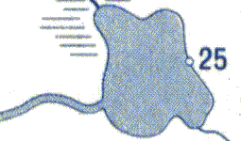 | 10. |  | 18. | 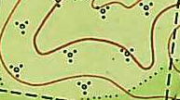
3. | 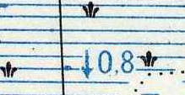 | 11. | 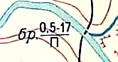 | 19. | 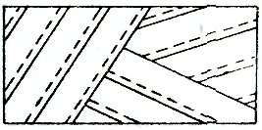
4. |  | 12. |  | 20. | 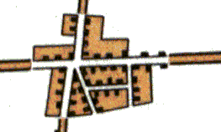
5. | 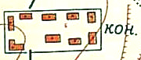 | 13. | 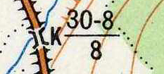 | 21. | 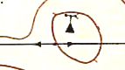
6. | 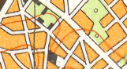 | 14. | 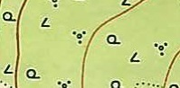 | 22.
7. |  | 15. | 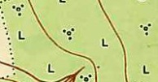 | 23. | 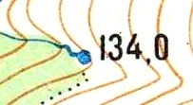
8. | 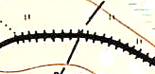 | 16. | 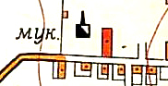 | 24. | 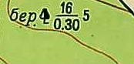
12 баллов

7. Определите страну и географические объекты по описанию, заменив цифры в скобках на ответы (подходящие по смыслу слова или словосочетания).
Площадь страны (1) составляет 0,9 млн км². Территория государства состоит из материковой части и островной. Страна имеет сухопутную границу с тремя странами, от одной (2) из которых отделилась в 1829 г. и стала независимой. Другая «соседка» является крупнейшей страной (3) по площади и численности населения на континенте (4). Побережье страны омывается водами….. моря (5), в котором разбросано более 40 островов, 70 коралловых островков и около 200 рифов. Морская граница отделяет её ещё от трёх стран. В столице (6) страны проживает около 3 млн человек из 33 миллионного населения. Она отстроена в 1567 г. на месте сожжённого завоевателями посёлка, принадлежавшего племени, в честь которого и названа.
Страна богата водными ресурсами. Четыре пятых территории страны занимает водосборный бассейн реки (7) – третьей по площади бассейна на этом материке. Правые её притоки, берущие начало с… (8), имеют много порогов и водопадов, в том числе высочайший в мире водопад – (9). Гидроэнергетический потенциал этих рек используется на ГЭС, например, ….. (10), которая является четвертой ГЭС в мире по мощности. В этой же стране находится глубоко вдающееся в сушу залив-озеро (11) – самое большое озеро на материке. Уникальность его заключается, во-первых, в наибольшей частоте вспышек молний, т.н. молний Кататумбо, сверкающих 18-60 раз в минуту. Во-вторых, в бассейне озера имеются самые большие в мире запасы вида топлива (12), добываемого с 1914 г. и являющегося в настоящее время основным источником благосостояния. Эта отрасль даёт более 50 % доходной части государственного бюджета, около 30 % ВВП, 95 % экспортных доходов. Специально для экспорта был прорыт глубокий канал в озеро, что позволило заходить туда океанским судам. В последнее десятилетие экономическое состояние и политическая ситуация в стране напрямую зависит от цен на мировом рынке на главный вид топлива. Страна, которая обладает крупнейшими его запасами, к 2019 году оказалась на грани краха.
Климат очень разнообразен в различных регионах и варьирует от удушающей жары до постоянного холода в поясе вечных снегов, хотя страна расположена в пределах одного …(13) климатического пояса. Это позволяет развивать многоотраслевое сельское хозяйство. Сельскохозяйственные угодья занимают примерно 25 % территории страны, доля этой отрасли в ВВП – 4%, занято в ней 13 % рабочей силы. Но большая часть продовольствия импортируется, т.к. покрывает собственные потребности в продукции только на треть. А основными экспортными сельскохозяйственными культурами являются кофе и какао.
13 баллов

8. Города как главные элементы системы расселения любой страны выполняют разные функции, которые зависят от природных, исторических, социальных и экономических факторов. В территориальном разделении труда важны экономические функции, определяемые по специализации предприятий, находящихся в границах города. Эти факторы определяют размер и численность населения города, а также всегда находят отражение в топонимике улиц. Дан список городов: А) Гдов, Б) Волгоград, В) Иркутск Г) Анапа, Д) Комсомольск-на-Амуре, Е) Тула.
Ответьте на дополнительные вопросы и выполните задания.

1) Города по людности делятся на следующие группы: малые, средние, большие, крупные, крупнейшие, города-миллионеры. Расположите города из предложенного списка в порядке увеличения численностью населения, начиная с самого малочисленного.
2) Найдите соответствие между перечисленными городами и названием улиц, которые в них находятся:
а) Абрикосовая, Грушовая, Камышёвая, Таманская, Терская;
б) Металлургов, Заводская, Копровая, алея Труда, Корабельная, Лесовозная;
в) Авивстроителей, Баргузинская, Брусничная, Волконского, Угольный проезд, Хвойная;
г) Гидростроителей, Никопольская, Оборонная, Металлургов, Промысловая, Химзаводская;
д) Кингисеппская, Пограничная, Вокзальная, К.Маркса (А.Невского);
е) Металлургов, Литейная, Оружейный, Ствольная, Оборонная, Патронная.
3) Сгруппируйте предложенные города по трём разным содержательным признакам. Один и тот же город может быть включён в несколько групп. В каждой группе должно быть не менее трёх городов.
- Какой город из предложенного списка основан раньше остальных?
- Народные художественные промыслы и декоративно-прикладное искусство являются важными элементами культуры. Во многих субъектах РФ имеются такие промыслы, которые в настоящее время представляют экономический и туристический интерес. Ниже приведены фото продукции подобных промыслов субъекта, где расположен один из перечисленных городов. Назовите этот субъект. РФ.
- Приведите пример двух народных промыслов (или городов) России, известные производством игрушек из такого же материала, как на фото 4.

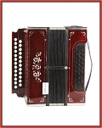 | 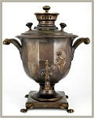 | 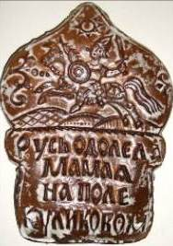 | 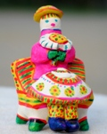
Фото 1. Первая в России гармонь, 1820 г. | Фото 2. Первый в России, 1778 г. | Фото 3. Первое упоминание в писцовой книге, 1685 г. | Фото 4.  Глиняные игрушки, с XVI в.
26 баллов

9. Ежегодно 11 января отмечается Всероссийский день заповедников и национальных парков. В настоящее время в стране насчитывается 110 заповедников и 56 национальных парков, 60 государственных природных заказников, 17 памятников природы и 67 дендрологических парков и ботанических садов. Общая площадь ООПТ федерального значения составляет около 70,4 млн. га. По данным Минприроды только в 2018 году в Российской Федерации созданы 11 новых заповедников и национальных парков федерального значения. И работа по созданию ООПТ продолжается.
Установите соответствие между ООПТ, её статусом и главным гидрологическим объектом, находящимся на её территории. Каждой ООПТ из первого столбца подберите соответствующий элемент из второго и третьего столбцов. Ответьте на дополнительные вопросы.

Название ООПТ | Категория или статус ООПТ | Гидрологический объект на территории ООПТ
1) Ильменский | А) заповедник | а) р.Большой Киалим
2) Таганай | Б) национальный парк | б) зал. Петра Великого
3) Печоро-Илычский | В) морской биосферный заповедник | в) оз. Большой Кисегач
4) Дальневосточный | Г) минералогический заповедник | г) р. Печора
 | Д) объект Всемирного наследия ЮНЕСКО | д) за. Шелихова
Дополнительные вопросы:
- Какие три особенности географического положения характерны для этих ООПТ за исключением одного? Какой из перечисленных ООПТ является «белой вороной» в каждом случае?
- В пределах какой природной зоны расположены три из четырёх этих ООПТ?
- На территории трёх ООПТ из этого списка происходят одинаковые по генезису экзогенные процессы рельефообразования. Назовите этот процесс. Приведите пример формы рельефа, образованные такими процессами. Примером географического объекта с такими формами является плато Маньпупунёр. Назовите субъект, на территории которого находится это плато.
- Что такое курумы? Объясните процесс их образования. Выберите два из указанных ООПТ, на территории которых они занимают наибольшую площадь.
- На территории каких из этих ООПТ имеются древние древние историко-культурные объекты? Охарактеризуйте один из них.
28 баллов

Желаем вам успеха!

